[Nombre de la Institución Educativa]
INFORME DE PRÁCTICA
Aplicación del Diagrama de Pareto como Herramienta de Calidad

Actividad de Aprendizaje 3: Descubriendo las Herramientas de Calidad
Caso de estudio: causas de retraso en la entrega de pedidos de una empresa de logística

Presentado por: | Santiago Bustamante Molina
Programa académico: | Ingeniería de Sistemas – Décimo (10°) semestre
Presentado a: | [Nombre del Docente]
Curso / Actividad: | Actividad de Aprendizaje 3 – Descubriendo las Herramientas de Calidad
Fecha: | Septiembre de 2026

1. Introducción
La gestión de la calidad busca que los procesos, productos y servicios de una organización cumplan de forma consistente con las expectativas de sus clientes. Para lograrlo, existen siete herramientas básicas de calidad —diagrama de Pareto, diagrama de causa-efecto (Ishikawa), hoja de verificación, histograma, diagrama de dispersión, gráfico de control y estratificación— que permiten recolectar, organizar e interpretar datos de un problema real de forma objetiva, en lugar de basar las decisiones únicamente en la percepción o la experiencia individual.
El presente informe documenta la aplicación práctica del diagrama de Pareto a un problema de retrasos en la entrega de pedidos de una empresa de logística, como parte de la Actividad de Aprendizaje 3 del curso. Para ello se desarrolló una aplicación en Python que automatiza el cálculo, la graficación y la interpretación de la herramienta, cuyo código fuente y resultados se documentan a lo largo de este documento.

2. Descripción del problema
Una empresa de logística que gestiona la última milla de entrega de pedidos para comercio electrónico ha identificado un incremento sostenido en las quejas de clientes relacionadas con retrasos en la entrega. Este problema genera sobrecostos operativos (reprocesos, llamadas de servicio al cliente, compensaciones), afecta la reputación de la empresa frente a sus clientes y compromete los acuerdos de nivel de servicio (SLA) pactados con los comercios aliados.
El equipo de operaciones sabe, de forma empírica, que existen múltiples causas posibles detrás de un envío retrasado —congestión vehicular, faltantes de inventario, errores en la dirección de entrega, trámites aduaneros, fallas mecánicas, entre otras—, pero no cuenta con evidencia cuantitativa de cuáles de estas causas concentran realmente la mayor parte del problema. Sin esa priorización, los esfuerzos de mejora corren el riesgo de dispersarse en causas de bajo impacto, en lugar de concentrarse donde generarían el mayor beneficio con los recursos disponibles.

3. Datos utilizados
Dado que no se contó con acceso a datos reales de una empresa para esta actividad académica, se generó de manera programática un dataset sintético pero estadísticamente realista, diseñado para reproducir el comportamiento típico de un proceso logístico con oportunidades de mejora. El conjunto de datos simula 700 envíos realizados durante un período de operación de 30 días, de los cuales 261 (37.3 %) presentaron algún tipo de retraso.
A cada envío retrasado se le asignó una causa entre 9 posibles categorías, usando pesos de probabilidad distintos y no uniformes (por ejemplo, la congestión vehicular es mucho más frecuente que una falla del sistema de rastreo). Esto es clave desde el punto de vista metodológico: un patrón 80/20 solo emerge de datos con una distribución de causas desigual, tal como ocurre en un proceso logístico real; un dataset con causas equiprobables no permitiría aplicar el principio de Pareto de forma significativa.

3.1 Estructura del conjunto de datos
Columna | Tipo | Descripción
id_envio | Texto | Identificador único del envío
fecha | Fecha | Fecha en la que se despachó el envío
region | Categórica | Región de destino (Norte, Sur, Centro, Oriente, Occidente)
transportador | Categórica | Transportador asignado al envío
distancia_km | Numérica | Distancia recorrida del envío, en kilómetros
retrasado | Booleana | Indica si el envío presentó retraso
causa_retraso | Categórica | Causa del retraso (vacía si no hubo retraso)
categoria_6m | Categórica | Categoría 6M asociada a la causa (para Ishikawa)
tiempo_retraso_horas | Numérica | Horas de retraso sobre el tiempo estimado de entrega

El dataset y su generador (quality_tools/data_loader.py) forman parte del software desarrollado para esta actividad, el cual también admite cargar un archivo CSV propio en caso de contar con datos reales de una organización.

4. Herramienta seleccionada
La herramienta de calidad seleccionada para analizar este problema es el Diagrama de Pareto, basado en el principio 80/20 formulado por Vilfredo Pareto y popularizado en el ámbito de la calidad por Joseph Juran: en la mayoría de los problemas, un pequeño número de causas ("pocas vitales") es responsable de la mayor parte del efecto observado, mientras que un gran número de causas restantes ("muchas triviales") tiene un impacto marginal.

5. Justificación de la selección
El diagrama de Pareto es la herramienta más adecuada como punto de partida para este problema por las siguientes razones:
- El problema presenta múltiples causas candidatas (9 identificadas) y no existe claridad previa sobre cuáles priorizar; el Pareto está diseñado exactamente para responder esa pregunta.
- Los recursos de mejora (tiempo, presupuesto, personal) son limitados, por lo que se requiere enfocar los esfuerzos donde generen el mayor impacto, en lugar de repartirlos uniformemente entre todas las causas.
- Es una herramienta visual, cuantitativa y de fácil comunicación hacia la gerencia, ya que traduce un problema complejo en una sola gráfica con una conclusión accionable.
- Sirve como filtro previo a herramientas de análisis más profundo (como el diagrama de Ishikawa), evitando invertir tiempo de investigación de causa raíz en categorías de bajo impacto.

6. Desarrollo de la herramienta
El análisis se implementó en Python (pandas, matplotlib) dentro de un módulo dedicado (quality_tools/pareto.py, clase AnalisisPareto), ejecutado desde la línea de comandos con python main.py --tool pareto. El procedimiento seguido fue:
- Cargar el conjunto de datos de envíos (generado o desde un CSV propio).
- Filtrar únicamente los envíos que presentaron retraso.
- Contar la frecuencia de ocurrencia de cada causa de retraso (value_counts).
- Ordenar las causas de mayor a menor frecuencia.
- Calcular el porcentaje individual y el porcentaje acumulado de cada causa.
- Graficar las barras de frecuencia junto con la línea de porcentaje acumulado y una línea de referencia en el 80 %.
- Identificar automáticamente las causas "vitales": las primeras causas cuyo porcentaje acumulado alcanza o supera el 80 %.
- Generar un texto interpretativo automático con los hallazgos.

6.1 Evidencia de ejecución del software
A continuación se presenta la salida real de consola obtenida al ejecutar el software sobre el conjunto de datos descrito, como evidencia de la aplicación de la herramienta:
$ python main.py --tool pareto

No se especifico un CSV: generando dataset de ejemplo
(retrasos en entregas de una empresa de logistica)...
Dataset cargado: 700 registros.

--- Ejecutando: pareto ---
Grafica de Pareto guardada en: output/graphs/pareto.png
DIAGRAMA DE PARETO
--------------------------------------------------
Se identificaron 9 causas distintas de retraso.
De estas, 5 causa(s) ('pocas vitales') concentran el
85.1% de los envios retrasados:
-> Trafico o congestion vial, Falta de stock en bodega,
Direccion incorrecta o incompleta, Mal etiquetado
del paquete, Retraso en aduana o documentacion

Resumen interpretativo consolidado en: output/interpretation.txt
Figura 1. Salida de consola del software desarrollado, ejecutando el análisis de Pareto sobre el conjunto de datos.

7. Resultado obtenido
La Tabla 2 resume la frecuencia, el porcentaje individual y el porcentaje acumulado de cada causa de retraso identificada, calculados directamente por el software sobre los 261 envíos retrasados:
# | Causa de retraso | Frecuencia | % individual | % acumulado
1 | Tráfico o congestión vial | 79 | 30.3 % | 30.3 %
2 | Falta de stock en bodega | 65 | 24.9 % | 55.2 %
3 | Dirección incorrecta o incompleta | 35 | 13.4 % | 68.6 %
4 | Mal etiquetado del paquete | 24 | 9.2 % | 77.8 %
5 | Retraso en aduana o documentación | 19 | 7.3 % | 85.1 %
6 | Sobrecarga del centro de distribución | 17 | 6.5 % | 91.6 %
7 | Falla mecánica del vehículo | 9 | 3.4 % | 95.0 %
8 | Error en sistema de rastreo (GPS/WMS) | 7 | 2.7 % | 97.7 %
9 | Condiciones climáticas adversas | 6 | 2.3 % | 100.0 %
Tabla 2. Causas de retraso ordenadas de mayor a menor frecuencia. Las filas resaltadas corresponden a las causas "vitales" (acumulan el 85.1 % del total). Fuente: elaboración propia con el software desarrollado.
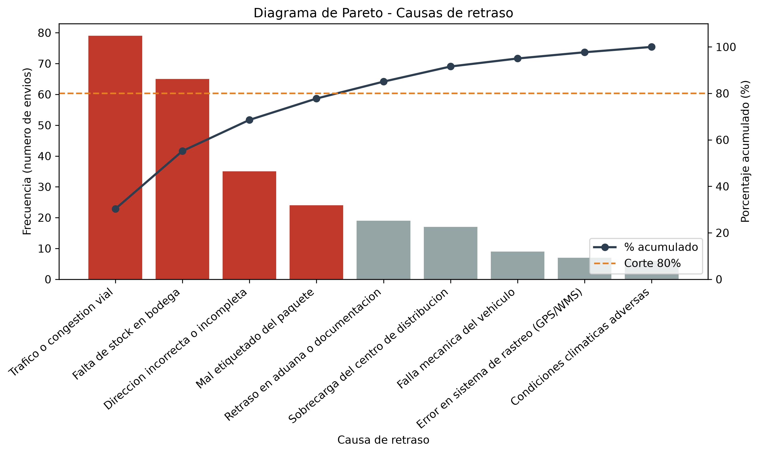
Figura 2. Diagrama de Pareto generado por el software (barras de frecuencia + porcentaje acumulado, línea de corte en 80 %).

8. Interpretación de los resultados
El diagrama muestra un patrón de Pareto muy marcado: de las 9 causas identificadas, solo 5 concentran el 85.1 % de los envíos retrasados. Estas cinco causas "vitales" son, en orden de impacto: tráfico o congestión vial (30.3 %), falta de stock en bodega (24.9 %), dirección incorrecta o incompleta (13.4 %), mal etiquetado del paquete (9.2 %) y retraso en aduana o documentación (7.3 %).
Dos hallazgos son particularmente relevantes para la toma de decisiones:
- Las dos primeras causas (tráfico y falta de stock) ya representan por sí solas más de la mitad del problema (55.2 %). Una intervención dirigida específicamente a estas dos causas tendría, en teoría, un impacto mayor que cualquier iniciativa genérica que abarque las nueve causas por igual.
- Las cuatro causas restantes (sobrecarga del centro de distribución, falla mecánica, error de rastreo y clima) suman apenas 14.9 % del total: son las "muchas triviales" que, de momento, no deberían absorber recursos prioritarios de mejora.
Es importante señalar que el diagrama de Pareto identifica dónde se concentra el problema, pero no explica por qué ocurre cada causa; para profundizar en las causas raíz de "tráfico" o "falta de stock" sería recomendable complementar este análisis con un diagrama de Ishikawa, herramienta que el mismo software implementado también soporta.

9. Propuesta de mejora
Con base en las causas vitales identificadas, se propone un plan de acción focalizado, priorizado según el ciclo PHVA (Planear–Hacer–Verificar–Actuar):
- Tráfico o congestión vial (30.3 %): Optimizar rutas de entrega con herramientas de ruteo que consideren tráfico en tiempo real, y ajustar horarios de despacho para evitar franjas de máxima congestión.
- Falta de stock en bodega (24.9 %): Mejorar el pronóstico de demanda y los puntos de reorden del inventario; establecer alertas tempranas de quiebre de stock antes de comprometer fechas de entrega con el cliente.
- Dirección incorrecta o incompleta (13.4 %): Incorporar validación automática de direcciones en el checkout (por ejemplo, autocompletado con geolocalización) y una doble verificación telefónica para envíos de alto valor.
- Mal etiquetado del paquete (9.2 %): Reforzar la capacitación del personal de picking y embalaje, e introducir un control de calidad (código de barras/escaneo) antes de despachar cada paquete.
- Retraso en aduana o documentación (7.3 %): Anticipar y digitalizar la gestión documental de envíos internacionales o interdepartamentales, presentando la documentación antes de que el paquete llegue al punto de control.
Finalmente, se recomienda repetir este análisis de Pareto de forma periódica (por ejemplo, mensual) una vez implementadas las acciones correctivas, para verificar si las causas vitales pierden peso relativo frente a las demás y así cerrar el ciclo de mejora continua.

10. Conclusiones
- El diagrama de Pareto permitió transformar una lista de nueve causas posibles de retraso en una prioridad clara y accionable: dos causas (tráfico y falta de stock) explican más de la mitad del problema.
- Automatizar el cálculo y la graficación con Python garantiza que el análisis sea reproducible y fácilmente actualizable a medida que se recolecten nuevos datos de operación.
- La regla 80/20 se cumplió de forma consistente con la teoría: un subconjunto reducido de causas (5 de 9) concentra la gran mayoría (85.1 %) del efecto observado.
- El Pareto es un excelente punto de partida, pero debe complementarse con herramientas de análisis de causa raíz (Ishikawa) y de seguimiento en el tiempo (gráfico de control) para sostener la mejora, ambas ya disponibles en el software desarrollado para esta actividad.

11. Referencias bibliográficas
- Gutiérrez Pulido, H. (2010). Calidad total y productividad (3.ª ed.). McGraw-Hill.
- Juran, J. M., & Godfrey, A. B. (1999). Juran's Quality Handbook (5.ª ed.). McGraw-Hill.
- Ishikawa, K. (1985). What Is Total Quality Control? The Japanese Way. Prentice-Hall.
- Kume, H. (1985). Statistical Methods for Quality Improvement. The Association for Overseas Technical Scholarship (AOTS).
- International Organization for Standardization. (2015). ISO 9001:2015 – Sistemas de gestión de la calidad: Requisitos.
- Summers, D. C. S. (2006). Administración de la calidad. Pearson Educación.

Anexo: alcance adicional del software
El software desarrollado para esta actividad no se limita al diagrama de Pareto: implementa de forma modular las 7 herramientas básicas de calidad (Ishikawa, hoja de verificación, histograma, diagrama de dispersión, gráfico de control y estratificación), todas aplicadas al mismo conjunto de datos de retrasos en entregas. Estas herramientas complementarias, junto con su código fuente, están disponibles en el repositorio del proyecto para dar continuidad a este análisis en fases posteriores.

